100北北基高中職聯合入學測驗 數學科題本
班級： 座號： 姓名：

（A） 1. 圖(一)數線上的O是原點，A、B、C三點所表示的數分別為a、b、c。根據圖中各點的位置，下列各數的絶對值的比較何者正確？
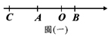
(A) |b|＜|c|
(B) |b|＞|c|
(C) |a|＜|b|
(D) |a|＞|c|
（D） 2. 計算(－3)³＋5²－(－2)²之值為何？
(A) 2
(B) 5
(C)－3
(D)－6
（D） 3. 表(一)表示某籤筒中各種籤的數量。已知每支籤被抽中的機會均相等，若自此筒中抽出一支籤，則抽中紅籤的機率為何？
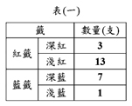
- $$\frac{1}{3}$$
(B)$\frac{1}{2}$
(C)$\frac{3}{5}$
(D)$\frac{2}{5}$
（A） 4. 計算$\sqrt{\text{147}}−\sqrt{\text{75}}$＋$\sqrt{\text{27}}$之值為何？
(A) 5$\sqrt{3}$
(B) 33$\sqrt{3}$
(C) 3$\sqrt{\text{11}}$
(D) 9$\sqrt{\text{11}}$
（A） 5. 計算x²(3x＋8)除以x³後，得商式和餘式分別為何？
(A)商式為3，餘式為8x²
(B)商式為3，餘式為8
(C)商式為3x＋8，餘式為8x²
(D)商式為3x＋8，餘式為0
（A） 6. 若下列有一圖形為二次函數y＝2x²－8x＋6的圖形，則此圖為何？
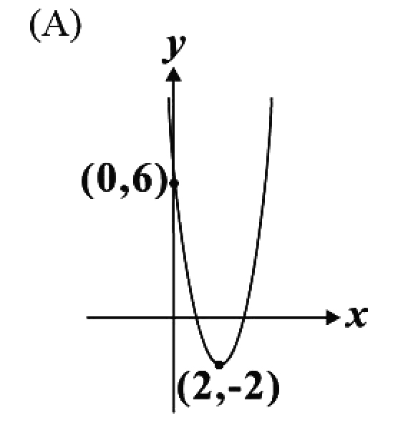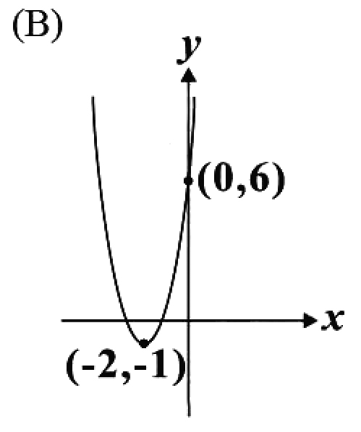
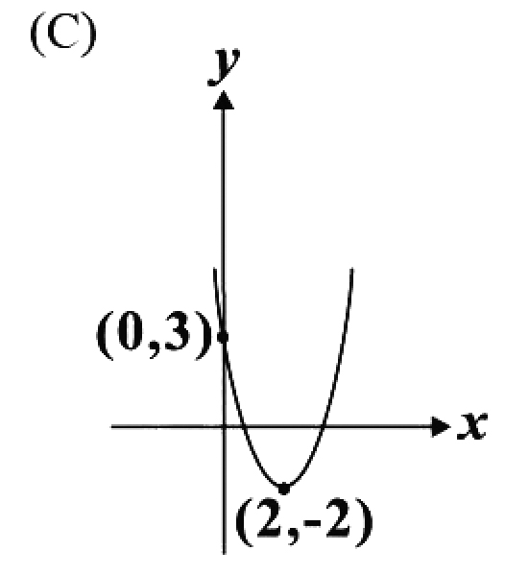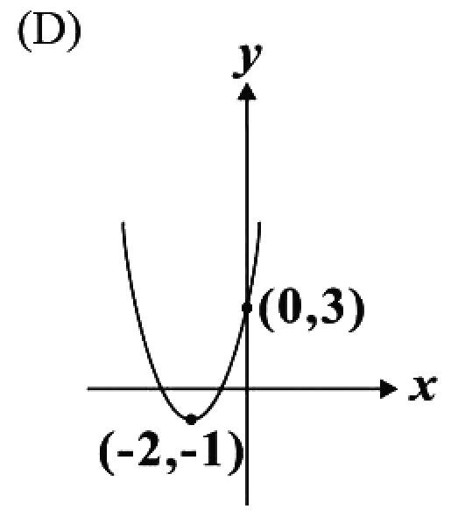
（D） 7. 化簡$\frac{1}{4}$(－4x＋8)－3(4－5x)，可得下列哪一個結果？
(A)－16x－10
(B)－16x－4
(C) 56x－40
(D) 14x－10

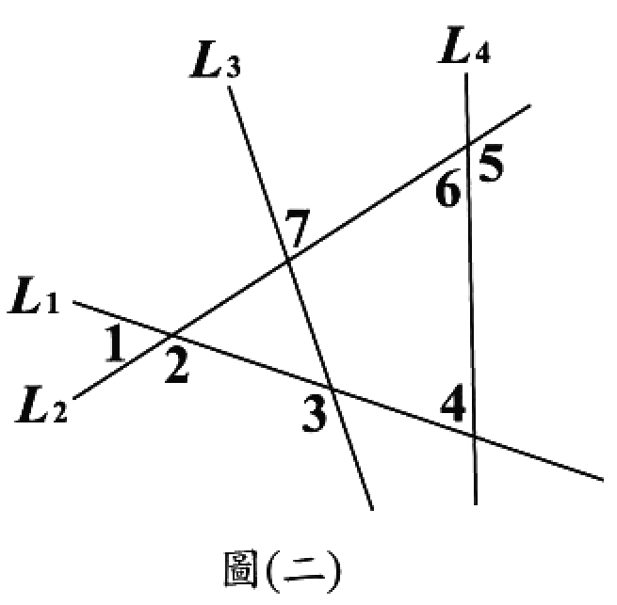
（C） 8. 圖(二)中有四條互相不平行的直線L₁、L₂、L₃、L₄所截出的七個角。關於這七個角的度數關係，下列何者正確？
(A)$∠2＝∠4＋∠7$
(B)$∠3＝∠1＋∠6$
(C)$∠1＋∠4＋∠6＝\text{180}°$
(D)$∠2＋∠3＋∠5＝\text{360}°$
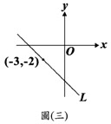
（C） 9. 圖(三)的座標平面上，有一條通過點(－3,－2)的直線L。若四點
(－2 , a)、(0 , b)、(c , 0)、(d ,－1)在L上，則下列數值的判斷，何者正確？
(A) a＝3
(B) b＞－2
(C) c＜－3
(D) d＝2
（B）10. 在1～45的45個正整數中，先將45的因數全部刪除，再將剩下的整數由小到大排列，求第10個數為何？
(A) 13
(B) 14
(C) 16
(D) 17
（C）11. 計算4$(－1\text{.}6)－\frac{7}{4}÷2\text{.}5$之值為何？
(A)－1.1
(B)－1.8
(C)－3.2
(D)－3.9
（B）12. 已知世運會、亞運會、奧運會分別於西元2009年、2010年、2012年舉辦。若這三項運動會均每四年舉辦一次，則這三項運動會均不在下列哪一年舉辦？
(A)西元2070年
(B)西元2071年
(C)西元2072年
(D)西元2073年
（C）13. 若a：b：c＝2：3：7，且a－b＋3＝c－2b，則c值為何？
(A) 7 (B) 63
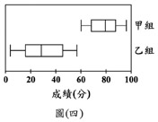
(C)$\frac{\text{21}}{2}$ (D)$\frac{\text{21}}{4}$
（A）14. 圖(四)為某班甲、乙兩組模擬考成績的盒狀圖。若甲、乙兩組模擬考成績的全距分別為a、b；中位數分別為c、d，則a、b、c、d的大小關係，下列何者正確？
(A) a＜b且c＞d
(B) a＜b且c＜d
(C) a＞b且c＞d
(D) a＞b且c＜d

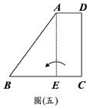
（B）15. 圖(五)為梯形紙片ABCD，E點在$\overline{\text{BC}}$上，且$∠\text{AEC}\text{=∠}C\text{=∠}D=\text{90}°$，$\overline{\text{AD}}$＝3，$\overline{\text{BC}}$＝9，$\overline{\text{CD}}$＝8。若以$\overline{\text{AE}}$為摺線，將C摺至$\overline{\text{BE}}$上，使得$\overline{\text{CD}}$與$\overline{\text{AB}}$交於F點，則$\overline{\text{BF}}$長度為何？
(A) 4.5
(B) 5
(C) 5.5
(D) 6
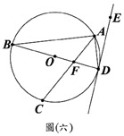
（C）16. 如圖(六)，$\overline{\text{BD}}$為圓O的直徑，直線ED為圓O的切線，A、C兩點在圓上，$\overline{\text{AC}}$平分
∠BAD且交$\overline{\text{BD}}$於F點。若∠ADE＝$\text{19}°$，則∠AFB的度數為何？
(A) 97
(B) 104
(C) 116
(D) 142
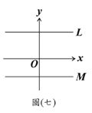
（B）17. 如圖(七)，座標平面上有兩直線L、M，其方程式分別為y＝9、y＝－6。若L上有一點P，M上有一點Q，$\overline{\text{PQ}}$與y軸平行，且$\overline{\text{PQ}}$上有一點R，$\overline{\text{PR}}$：$\overline{\text{RQ}}$＝1：2，則R點與x軸的距離為何？
(A) 1
(B) 4
(C) 5
(D) 10
（A）18. 解不等式1－2x$\frac{7}{9}－\frac{2}{3}x$，得其解的範圍為何？
(A)$x≥\frac{1}{6}$
(B)$x≤\frac{1}{6}$
(C)$x≥\frac{3}{2}$
(D)$x≤\frac{3}{2}$
（C）19. 若a、b兩數滿足a$\text{567}$³＝10³，a10³＝b，則$a×b$之值為何？
(A)$\frac{{\text{10}}^{6}}{{\text{567}}^{9}}$
(B)$\frac{{\text{10}}^{3}}{{\text{567}}^{9}}$
(C)$\frac{{\text{10}}^{3}}{{\text{567}}^{6}}$
(D)$\frac{\text{10}}{\text{567}}$
（B）20. 若一元二次方程式$\text{ax}(x＋1)＋(x＋1)(x＋2)$$＋\text{bx}$ $(x＋2)＝2$的兩根為0、2，則$|3a＋4b|$之值為何？
(A) 2
(B) 5
(C) 7
(D) 8
（A）21. 座標平面上有一個線對稱圖形，$A(3 ,－\frac{5}{2})$、$B(3 ,－\frac{\text{11}}{2})$兩點在此圖形上且互為對稱點。若此圖形上有一點$C(－2 ,－9)$，則C的對稱點座標為何？
(A)$(－2,1)$
(B)$(－2 ,－\frac{3}{2})$
(C)$(－\frac{3}{2} ,－9)$
(D)$(8,−9)$
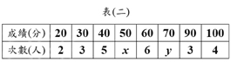
（B）22. 表(二)為某班成績的次數分配表。已知全班共有38人，且眾數為50分，中位數為60分，求$x^{2}−2y$之值為何？
(A) 33
(B) 50
(C) 69
(D) 90
（B）23. 如圖(八)，三邊均不等長的$Δ\text{ABC}$，若在此三角形內找一點O，使得$Δ\text{OAB}$、$Δ\text{OBC}$、$Δ\text{OCA}$的面積均相等。判斷下列作法何者正確？
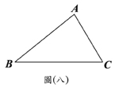
(A)作中線$\overline{\text{AD}}$，再取$\overline{\text{AD}}$的中點O
- 分別作中線$\overline{\text{AD}}$、$\overline{\text{BE}}$，再取此兩中線的交點O
(C)分別作$\overline{\text{AB}}$、$\overline{\text{BC}}$的中垂線，再取此兩中垂線的交點O
(D)分別作$∠A$、$∠B$的角平分線，再取此兩角平分線的交點O
（C）24. 下列四個多項式，哪一個是$\text{33}x＋7$的倍式？
(A)$\text{33}x^{2}－\text{49}$
(B)${\text{33}}^{2}x^{2}＋\text{49}$
(C)$\text{33}x^{2}＋7x$
(D)$\text{33}x^{2}＋\text{14}x$
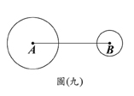
（B）25. 如圖(九)，圓A、圓B的半徑分別為4、2，且$\overline{\text{AB}}$＝12。若作一圓C使得三圓的圓心在同一直線上，且圓C與圓A外切，圓C與圓B相交於兩點，則下列何者可能是圓C的半徑長？
(A) 3
(B) 4
(C) 5
(D) 6
（D）26. 圖(十)為一$Δ\text{ABC}$，其中D、E兩點分別在$\overline{\text{AB}}$、$\overline{\text{AC}}$上，且$\overline{\text{AD}}$＝31，$\overline{\text{DB}}$＝29，$\overline{\text{AE}}$＝30，$\overline{\text{EC}}$＝32。若$∠A＝\text{50}°$，則圖中$∠1$、$∠2$、$∠3$、$∠4$的大小關係，下列何者正確？
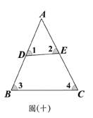
(A)$∠1$＞$∠3$
(B)$∠2$＝$∠4$
(C)$∠1$＞$∠4$
(D)$∠2$＝$∠3$

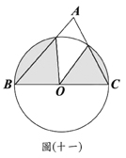
（D）27. 圖(十一)為$Δ\text{ABC}$與圓O的重疊情形，其中$\overline{\text{BC}}$為圓O之直徑。若$∠A＝\text{70}°$，$\overline{\text{BC}}$＝2，則圖中灰色區域的面積為何？
(A)$\frac{\text{55}}{\text{360}}π$
(B)$\frac{\text{110}}{\text{360}}π$
(C)$\frac{\text{125}}{\text{360}}π$
(D)$\frac{\text{140}}{\text{360}}π$
（B）28. 某直角柱的兩底面為全等的梯形，其四個側面的面積依序為20平方公分、36平方公分、20平方公分、60平方公分，且此直角柱的高為4公分。求此直角柱的體積為多少立方公分？
(A) 136
(B) 192
(C) 240
(D) 544
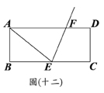
（C）29. 如圖(十二)，長方形ABCD中，E為$\overline{\text{BC}}$中點，作$∠\text{AEC}$的角平分線交$\overline{\text{AD}}$於F點。若$\overline{\text{AB}}$＝6，$\overline{\text{AD}}$＝16，則$\overline{\text{FD}}$的長度為何？
(A) 4
(B) 5
(C) 6
(D) 8
（D）30. 某鞋店有甲、乙兩款鞋各30雙，甲鞋一雙200元，乙鞋一雙50元。該店促銷的方式：買一雙甲鞋，送一雙乙鞋；只買乙鞋沒有任何優惠。若打烊後得知，此兩款鞋共賣得1800元，還剩甲鞋x雙、乙鞋y雙，則依題意可列出下列哪一個方程式？
(A)$\text{200}(\text{30}－x)＋\text{50}(\text{30}－y)＝\text{1800}$
(B)$\text{200}(\text{30}－x)＋\text{50}(\text{30}－x－y)＝\text{1800}$
(C)$\text{200}(\text{30}－x)＋\text{50}(\text{60}－x－y)＝\text{1800}$
(D)$\text{200}(\text{30}－x)＋\text{50}[\text{30}－(\text{30}－x)－y]＝\text{1800}$
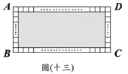
（D）31. 如圖(十三)，將長方形ABCD分割成1個灰色長方形與148個面積相等的小正方形。根據右圖，若灰色長方形之長與寬的比為5：3，則$\overline{\text{AD}}$：$\overline{\text{AB}}$＝？
(A) 5：3
(B) 7：5
參考公式：
 和的平方公式：
差的平方公式：
平方差公式：
 若直角三角形的兩股長為a、b，斜邊長為C，則
 若圓的半徑為r，圓周率為，則圓面積²，圓周長
 若一個等差數列的首項為，公差為，第項為，前項和為，則，
 一元二次方程式的解為

(C) 23：14
(D) 47：29
參考公式：
 和的平方公式：
差的平方公式：
平方差公式：
 若直角三角形的兩股長為a、b，斜邊長為c，則
 若圓的半徑為r，圓周率為，則圓面積²，圓周長
 若一個等差數列的首項為，公差為，第項為，前項和為，則，
 一元二次方程式的解為

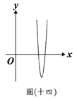
（A）32. 如圖(十四)，將二次函數$y＝\text{31}x^{2}－\text{999}x＋{\text{89}}^{2}$的圖形畫在座標平面上，判斷方程式$\text{31}x^{2}－\text{999}x＋{\text{89}}^{2}＝0$的兩根，下列敘述何者正確？
(A)兩根相異，且均為正根
(B)兩根相異，且只有一個正根
(C)兩根相同，且為正根
(D)兩根相同，且為負根
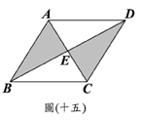
（D）33. 圖(十五)為一個四邊形$\text{ABCD}$，其中$\overline{\text{AC}}$與$\overline{\text{BD}}$交於E點，且兩灰色區域的面積相等。若$\overline{\text{AD}}$＝11，$\overline{\text{BC}}$＝10，則下列關係何者正確？
(A)$∠\text{DAE}\text{<∠}\text{BCE}$
(B)$∠\text{DAE}\text{>∠}\text{BCE}$
(C)$\overline{\text{BE}}$＞$\overline{\text{DE}}$
(D)$\overline{\text{BE}}$＜$\overline{\text{DE}}$
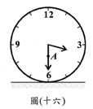
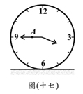
（D）34. 圖(十六)表示一個時鐘的鐘面垂直固定於水平桌面上，其中分針上有一點A，且當鐘面顯示3點30分時，分針垂直於桌面，A點距桌面的高度為10公分。如圖(十七)，若此鐘面顯示3點45分時，A點距桌面的高度為16公分，則鐘面顯示3點50分時，A點距桌面的高度為多少公分？
(A)$\text{22}－3\sqrt{3}$
(B)$\text{16}＋π$
(C)18
(D)19

試題結束

